

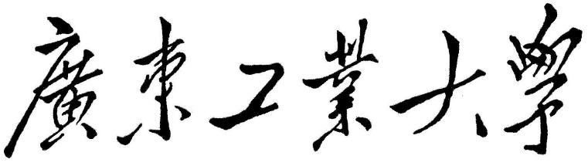

**课 程 报 告**

课程名称 《创新方法》

题目名称__改善乳液泵排量的调节性能

学生学院________机电工程学院__

专业班级________19机电一班____

学 号 3119000537 3119000539

3119000549

学生姓名 朱耿林 朱韦丞 郭俊朗 _

指导教师___ 杨杰 ______

2021年 11月15日

#### **摘 要**

生活中，沐浴露、洗洁精等已经成为了人们日常清洁所必须用到的生活用品，但是，人们往往会在使用的时候挤得太多洗涤液导致浪费，抑或是挤得太少而要挤第二次，有时会因每次不能刚好定量挤出而烦恼。本文主要是利用TRIZ理论，从便携的角度解决这个问题。

**关键词**：乳液泵、定量调节、简便

**目 录**

1 绪 论 1

2 问题描述 2

2.1 问题情境描述 2

2.2问题初始情境描述 2

2.3系统当前存在的主要问题 2

2.4系统主要缺点出现的情境 2

2.5初步解决思路 3

2.6 明确要解决的问题 3

2.7对新技术系统的要求 3

2.8 技术系统IFR 3

3 问题分析 4

3.1 系统功能分析与建立功能模型 4

3.1.1 组件分析 4

3.1.2 相互作用分析 4

3.1.3 建立功能模型 7

3.1.4 通过功能模型分析得到的关键问题 7

3.2 因果分析 7

3.2.1 原因轴分析 7

3.2.3 因果分析的规范化 8

3,2.4 选择解题的入手点 8

3.2.5 识别出的问题 8

4 裁剪与问题求解 9

5 矛盾问题分析与求解求解 10

5.1 技术矛盾分析与求解 10

5.2 物理矛盾分析与求解 15

5.2.1 物理矛盾识别 15

5.2.2 条件分离 15

6 物场分析及76个标准解应用 17

6.1 技术系统物场模型 17

6.2 确定76个标准解 17

6.3 求解方案 18

7 方案评价 18

7.1 方案列表说明 18

7.2方案评价与决策 19

8 结论与课程学习心得 21

参 考 文 献 22

项目小组成员及分工 22

#### 1 绪 论

早在2018年，中国沐浴露的市场容量达198亿，并且每年有巨大的增长潜力。庞大是数字也代表的庞大的沐浴露需求量，可保守估计每瓶沐浴露会配上一瓶洗发水，即两产品数量可近似估计为1：1，加上洗洁精等清洁用品，乳液泵的需求量非常庞大。乳液泵的功能要求它能够将瓶内洗涤液抽出，从而供人们日常使用。但是一般的乳液泵由于其不可定量挤出洗涤液的原因，有时挤出洗涤液不足或过多，不够方便。2 问题描述

## **2.1 问题情境描述**

技术系统名称：乳液泵

技术系统功能：挤出洗涤液

## **2.2问题初始情境描述**

乳液泵如图所示，一般内部只有一个单向阀和预存空腔，使用时向下按压泵头，预存空腔的洗涤液被挤出，然后瓶内洗涤液通过单向阀进入预存空腔，以此为一次循环，并且防止洗涤液倒流。

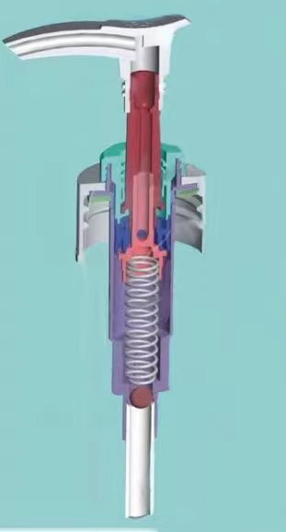

## **2.3系统当前存在的主要问题**

乳液泵每次挤出洗涤液的量取决于按压泵头的力度和深度，这就使得每次挤出洗涤液的量都是不同的，存在过多或过少的情况，不方便适应每个人的使用习惯。

## **2.4系统主要缺点出现的情境**

1. 当挤出洗涤液的量太多的时候，会造成洗涤液的浪费。
2. 当挤出洗涤液的量太少的时候，要重新挤第二次甚至第三次。

## **2.5初步解决思路**

目前乳液泵的结构基本是固定的，希望能在此结构基础上进行改造，使得每次挤出洗涤液可以人为控制在一个固定的量。

## **2.6 明确要解决的问题**

如何改造乳液泵的设计，使得它满足不同洗涤液需求量的时候都能定量挤出。

## **2.7对新技术系统的要求**

要求乳液泵既要每次挤出的洗涤液是定量，方便日常使用；又要变量调节，不同量的洗涤液需求情况。

## **2.8 技术系统IFR**

新型可调节乳液泵能够在各种洗涤用品中，根据个人使用习惯来调节洗涤液的压出量

# **3 问题分析**

**3.1 系统功能分析与建立功能模型**

### 3.1.1 组件分析

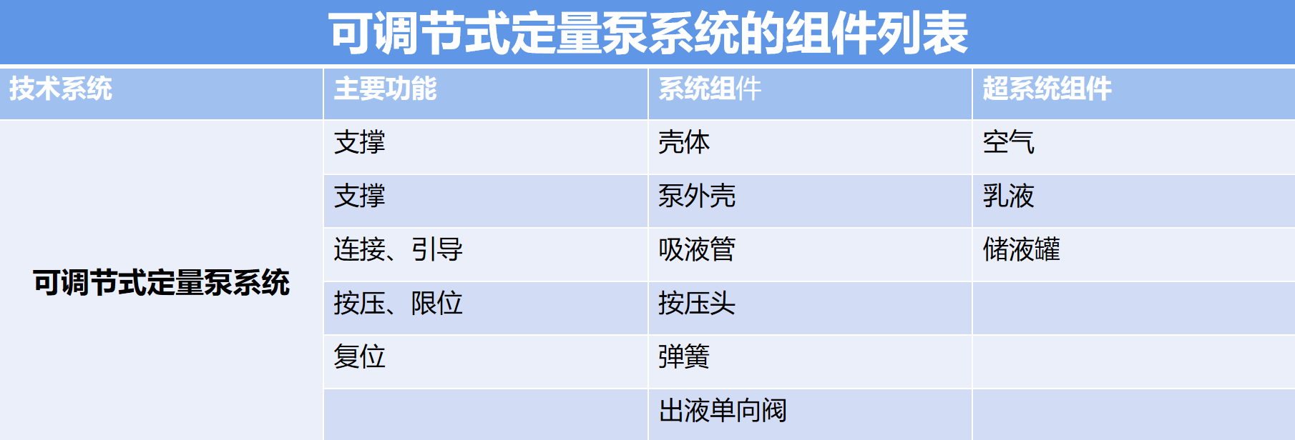

### 3.1.2 相互作用分析

a.按压泵体

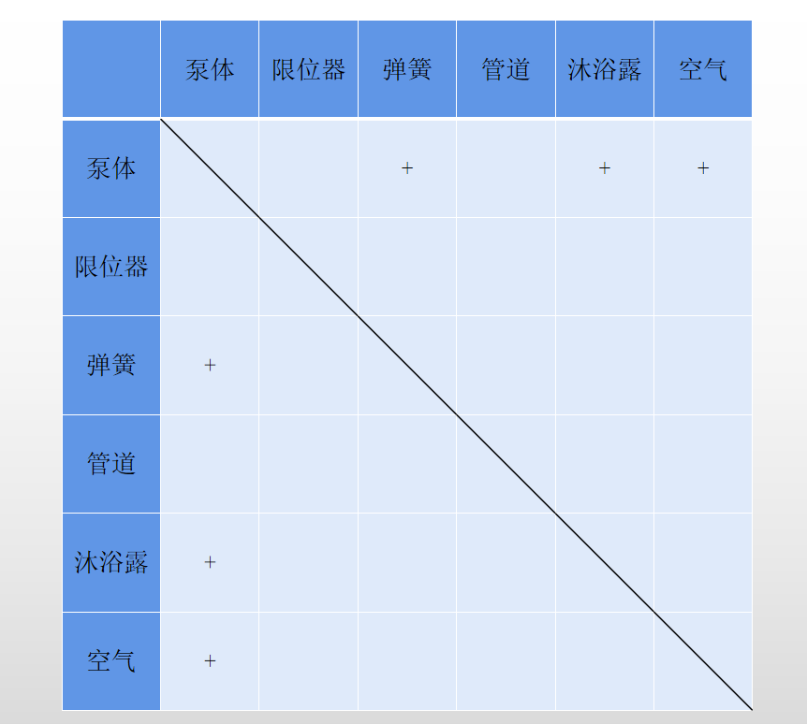

b.泵体挤出沐浴露

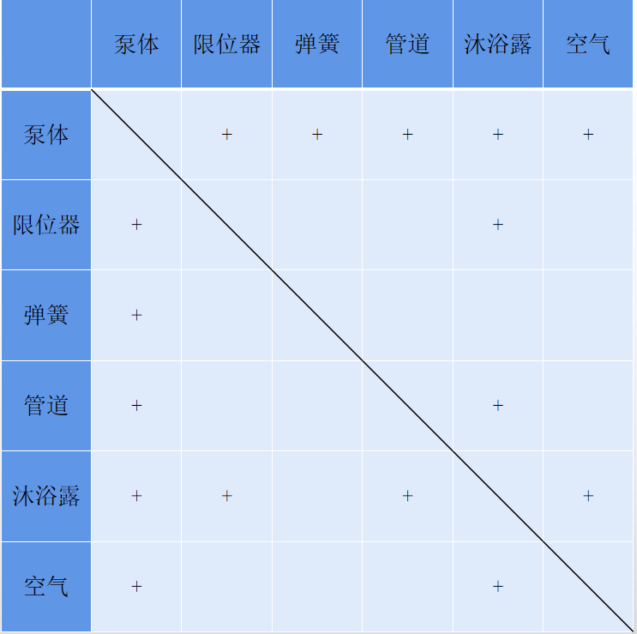

c.限位器限位

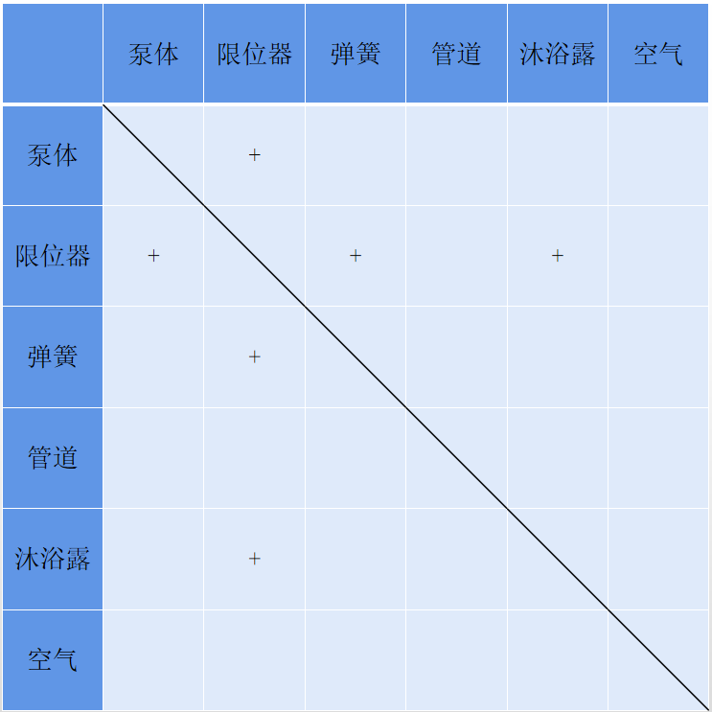

d.弹簧复位

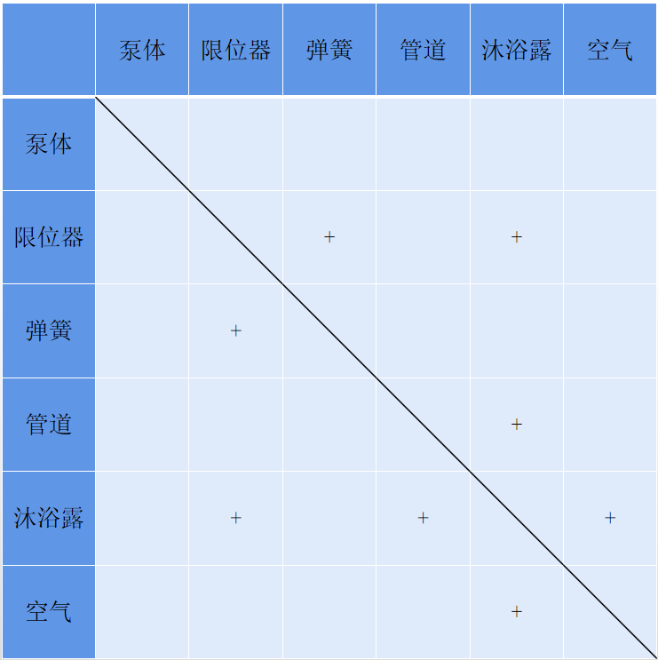

e.管道运输

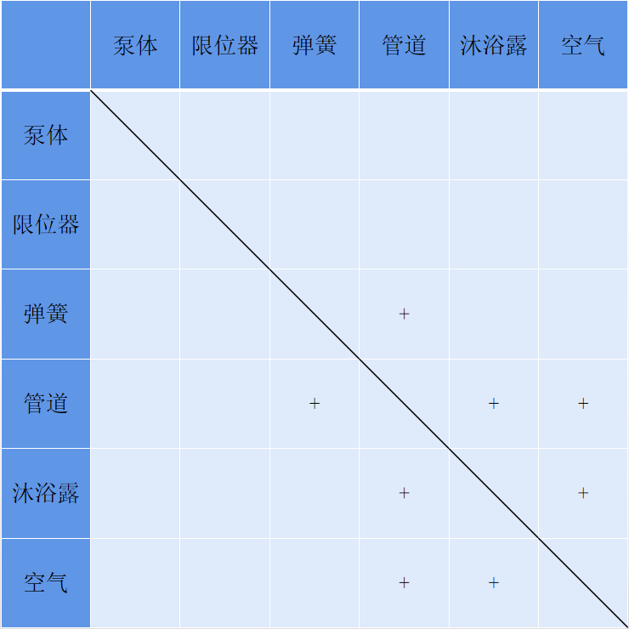

### 3.1.3 建立功能模型

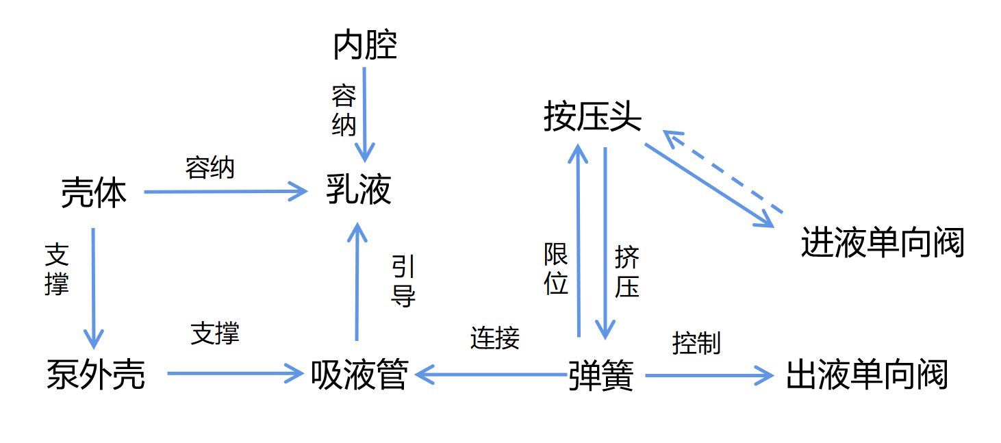

3.1.4 通过功能模型分析得到的关键问题

洗涤液在瓶内经过预储存、吸液、压出三个步骤，可分从这三个流程上入手，通过改变系统结构等途径解决问题。

## **3.2 因果分析**

3.2.1 原因轴分析

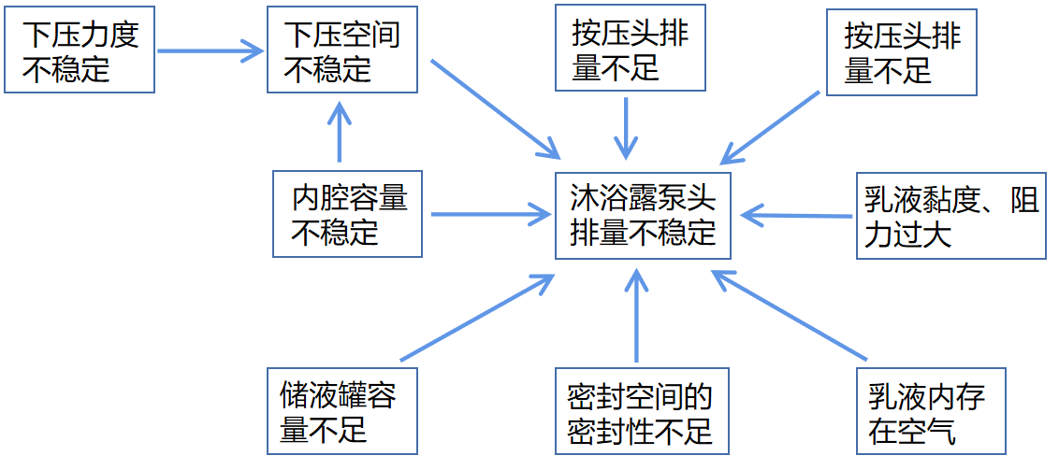

3.2.3 因果分析的规范化

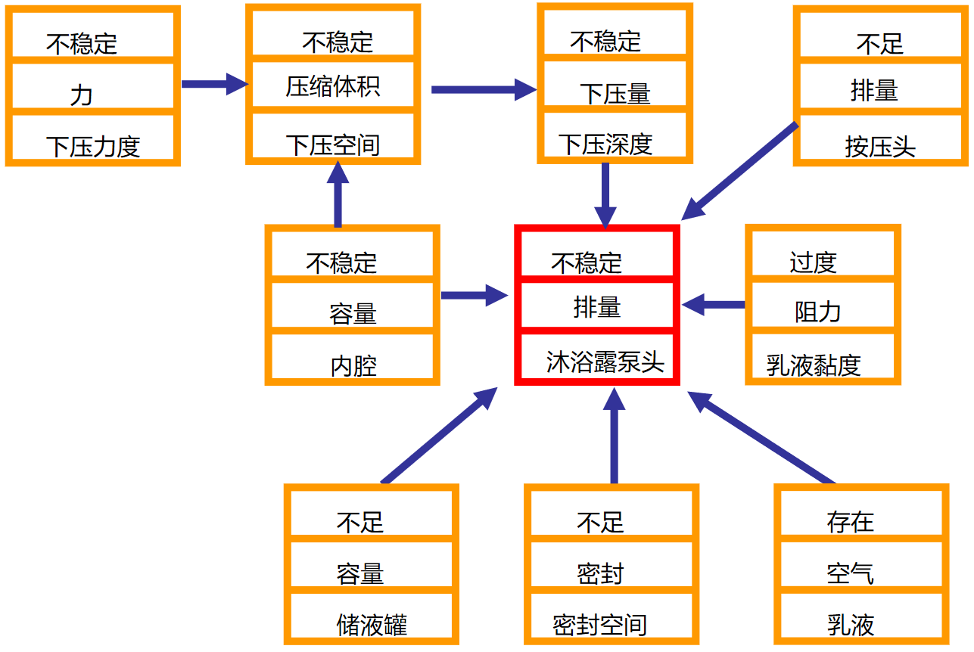

3,2.4 选择解题的入手点

乳液泵内部与外部结构及附件

3.2.5 识别出的问题

通过因果分析，洗涤液不易定量控制挤出量的根本原因是：乳液泵下压深度不固定

#### 4 裁剪与问题求解

裁剪三个方案：

方案一：裁剪弹簧

弹簧原本用于对乳液泵进行复位作用，现在对原本按压乳液泵，弹簧弹力复位进行逆向思维，更改为将乳液泵向上提拉，然后依靠泵头的自重进行复位，即可将弹簧复位转变为重力作用下复位。

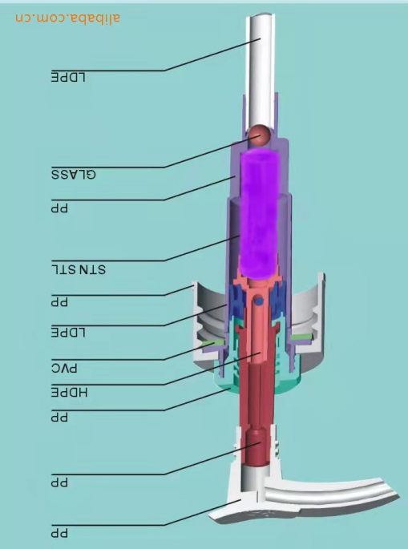

方案二：裁剪吸液管

吸液管原功能是使通过吸液管能够接触到瓶底的乳液，从而使泵头挤出的乳液源自于瓶底，避免浪费。现可采取将泵头直接设置在瓶底处，让泵头位置直接与乳液瓶底的乳液接触，从而将吸液管裁剪去除。又或者仿照小型洗发液瓶的设计，可以直接使用侧压挤出乳液。

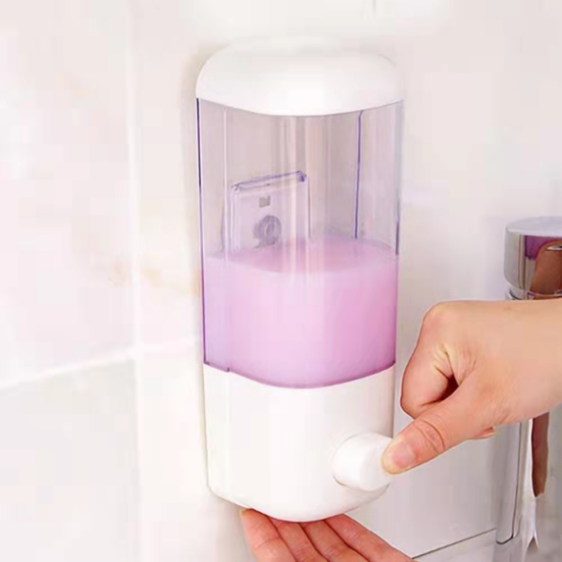

方案三：裁剪出液单向阀

原理上乳液泵是入液口、出液口均有一个单向阀，用来确保挤压时乳液不会挤回乳液瓶中和弹簧回弹时腔内产生负压效果将瓶内的乳液吸起。现可直接利用出液口处管段较短，乳液不易回流，以及乳液堆积产生的阻塞效果来实现与出口单向阀相同的功能目的。

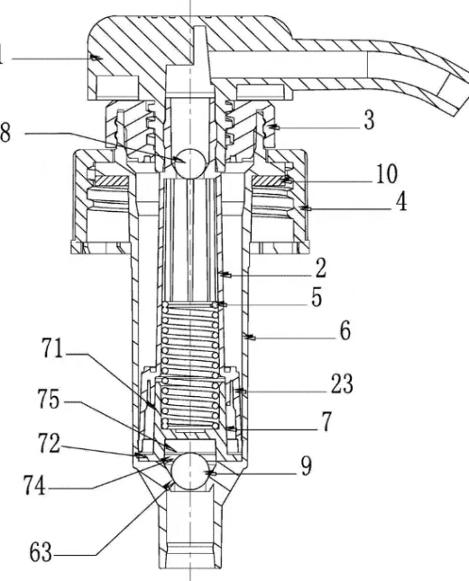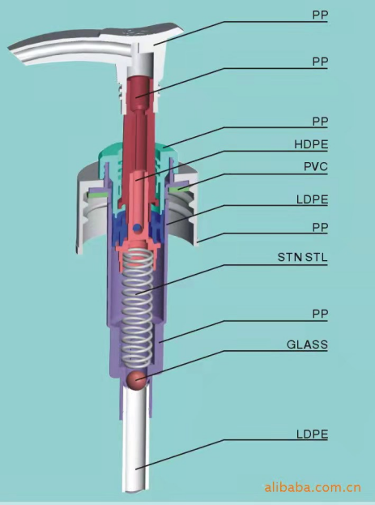

5 矛盾问题分析与求解

## **5.1 技术矛盾分析与求解**

通过因果分析我们得到沐浴露喷头排出量不稳定存在的各方面原因，针对各种情况，我们能够对应得到相应的解决方案。

①方案一

通过对沐浴露泵头结构的了解，我们可以获悉，沐浴露出量不稳定所存在的一个因素是由于内腔容积不可改变，每次下压时，会将内腔内存储的沐浴露悉数排出，因此我们可以通过控制内腔体积大小来控制沐浴露出量，使得我们能够准确获得我们所需的沐浴露量，避免过多浪费。

根据创新原理，选择适用本项目的1号原理：分割原理以及15号原理：动态特性原理。

具体解决步骤为对沐浴露泵头结构进行改进，从图示结构示意图我们可以分析得知，如需要改变内腔体积大小，可以通过对蓝色隔离块进行移动以达到控制内腔体积大小的目的，而蓝色隔离块的移动特性则需要对原系统进行相应的改进，由最初的固定蓝色隔离块更改为可移动蓝色隔离块。具体实现可以利用绿色连接块与蓝色隔离块相互分离更改为相互连接，利用口红旋转伸缩原理，通过绿色连接块的上下移动从而带动蓝色隔离块的上下运动达到控制内腔容积大小的目的。

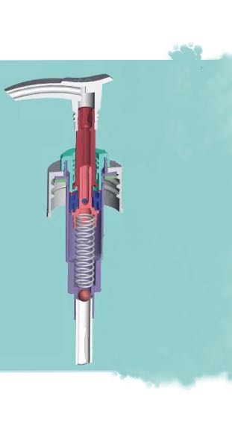 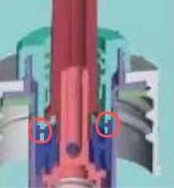

②方案二

通过因果分析，我们可以知道，阻止沐浴露喷头排出量不稳定的因素还有按压头下压深度不稳定的影响。因而我们可以通过控制按压头的下压深度来控制出量。

根据创新原理，选择适用于本项目原理的15号原理：动态特性原理，和5号原理：组合原理。

下压深度的不稳定，其中一个因素就是下压量没有受到限制，导致下压时容易产生超过预压量的情况。因此通过分析我们可以从限制按压头下压深度的方向来解决下压深度不稳定的缺陷。具体可以通过设计一个螺纹旋合的外接装置，装置由两层组成，外层用于上下移动从而来限制按压头的下压量，内层为固定设计，使得外接装置能够稳固的吸附在绿色连接块。通过固定在绿色连接块的外界装置上下移动以达到限制下压深度的目的。

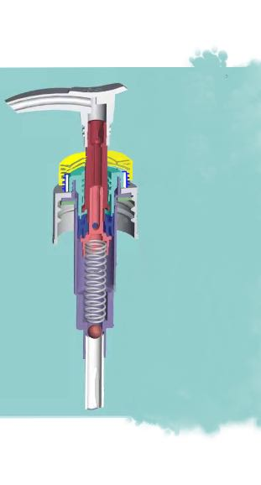

③方案三

通过问题二的分析，我们还可以获得一个新的解决方案，本项目依然选择15号原理：动态特性原理，和5号原理：组合原理。

方案二中，我们通过向绿色连接块外接一个限位装置以达到限制下压量的目的，本方案则通过在按压头部位外接一个限位器以达到限制下压量的目的。方案二中需要内层固定吸附在绿色连接块，而本方案直接利用按压头客观存在的支撑作用，直接可将限位器安装在按压头，通过调整限位器的位置使得按压头下压量受到限制以达到控制沐浴露喷头排量的目的。

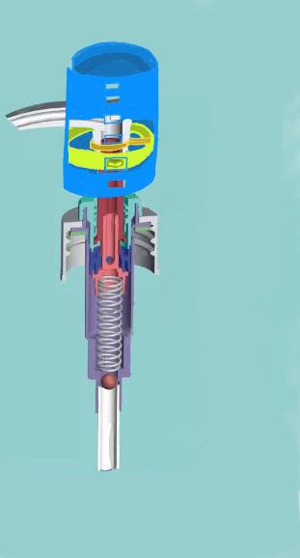

④方案四

由因果分析我们可以获得一种直接利用沐浴露泵内部结构的解决方案，通过直接改进沐浴露无需外接任何装置来限制按压头的下压量。

根据创新原理，选择适用于本项目的15号原理：动态特性原理，和5号原理：组合原理。

通过对沐浴露泵结构的分析了解，我们可以将红色限位管道与粉色密封管道之间的连接改进为螺纹连接，同时，蓝色连接块与粉色密封管道之间增加限制旋转的部件。通过直接对按压头进行旋转即可直接减少下压的深度，从而直接控制了沐浴露泵头的排量。

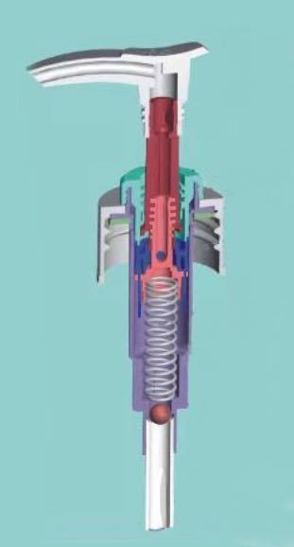

⑤方案五

通过因果分析，沐浴露喷头排量的不稳定，按压头的管道也存在的影响。由于气压差以及重力等作用的影响，使得原本存储在按压头管道内的沐浴露回流回储液罐内，导致排出量低于预期，需多次按压导致了沐浴露的浪费。

选择适用于本方案原理的第15号原理，动态特性原理。

借鉴桶装水的抽水机原理，更改整个沐浴露泵头系统，利用电能装置，触碰感应器即从储液瓶中抽出沐浴露，重新触碰感应器则停止抽液，可以更为直观高效的获取所需的沐浴露量。

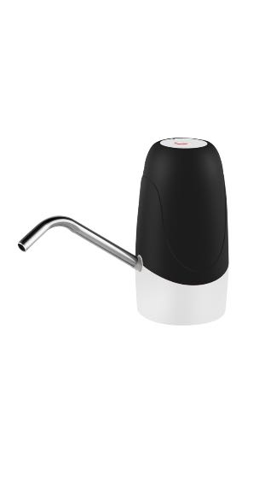

⑥方案六

由于沐浴露具备一定的黏度，使得管道内阻力增大，导致出量不稳定。

通过查询，本项目适用第35号原理：物理或化学参数改变原理。

由于沐浴露本身具备着一定的黏度，使得连接的管道之中粘附则一定的沐浴露，这些残余沐浴露不仅存在的一定的阻力阻碍沐浴露的传输，导致沐浴露排量与预期不符，而且会形成新的残余附着，导致出量减少。因而，我们可以通过研制一种新型的材料，使得其表面更为光滑，减少沐浴露的附着，从而降低由于黏度的影响导致沐浴露喷头出量不稳定。

⑦方案七

储液瓶内容量不稳定也是影响沐浴露喷头出量不稳定的因素，在使用一段时间后，储液瓶内沐浴露容量减少，导致内腔中混有一定的空气，当按压按压头时导致排出量过低或过高从而影响出量。

本项目适用第5号原理：组合原理以及第15号原理：动态特性原理。

具体解决方案为更改储液瓶的材料由刚性材料改为柔性材料，当需要调整储液瓶空间大小时，可以通过对储液瓶进行缩小体积等操作，从而使得沐浴露泵头内腔内能存储到足量的沐浴露。同时考虑到储液瓶的固定问题，可以从两个方向考虑，一是通过外界系统来固定，如利用挂耳悬挂在墙壁上以达到固定的效果；二是利用组合原理，将柔性材料与刚性材料相结合，刚性材料生产储液瓶固定外体，同时柔性材料包裹着沐浴露放置在刚性材料外体内，从而实现既能固定储液瓶，也能通过调整储液瓶来实现沐浴露排量稳定的作用。

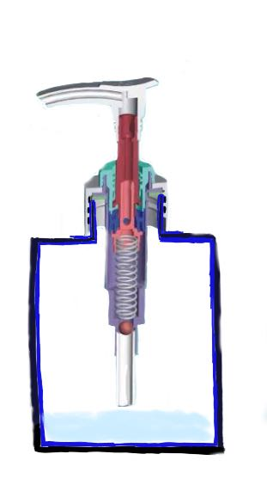

**5.2 物理矛盾分析与求解**

5.2.1物理矛盾识别

通过对乳液泵的功能情况分析，得出密封腔的密封性物理矛盾在于：密封性能既要好又要差

5.2.2 条件分离

进行条件分离，根据第28号发明原理—机械系统代替原理

Step1：定义物理矛盾

参数：密封腔的密封性能

要求一：密封性能好，使得洗涤液排量稳定

要求二：密封性能差，使得制造和装配简便，降低成本

Step2：如果想实现技术系统的理想状态，这个参数的不同要求应该在什么条件下得以实现？

条件1：使用时要密封性能好

条件2：生产要简便，成本低

Step3：应用条件分离

⑧方案八

在密封腔边缘安装一个橡胶环，由于橡胶环塑性与弹性较好，比起硬质塑料与硬质塑料相接触，在密封腔与管道的间隙中间放入一个橡胶环，消除间隙使得洗涤液不会泄露，达到改善密封性能且增加化制造难度的目的。

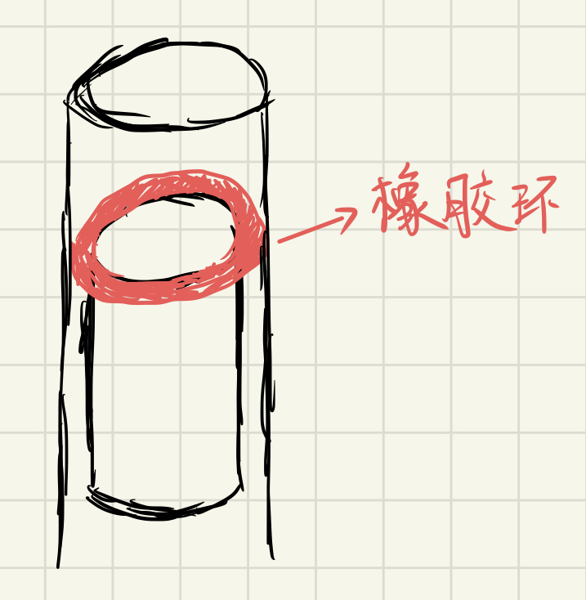

# 6 **物场分析及76个标准解应用**

## **6.1 技术系统物场模型**

关键问题：需要乳液泵定量挤出洗涤液

物质1：洗涤液 物质2：乳液泵 场1：液压场

行李箱

1. **F1**

物品

空间场

1. **S1**
2. **S2**

液压场

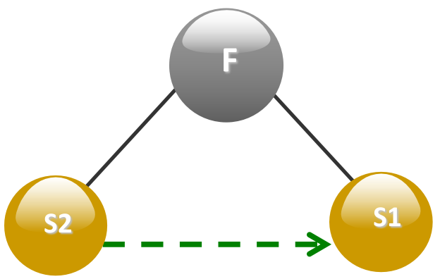

## **乳液泵 洗涤液**

## **6.2 确定76个标准解**

应用S2.1.2准解——双物场模型，现有系统的作用F1不足，需要改进，可以通过引入第二个场来F2增强F1的作用。

机械场

液压场

1. **F2**
2. **F1**
3. **S1**
4. **S3**
5. **S2**

洗涤液

乳液泵

刻度

## **6.3 求解方案**

⑨方案九

在乳液泵的管道上刻上清晰的刻度，刻度均匀，每一格标注好挤出洗涤液的体积，人们就可以在使用时清楚地知道挤出了多少洗涤液，并且可以根据个人的使用习惯来调整每次按压的深度，从而调整挤出的洗涤液的量。

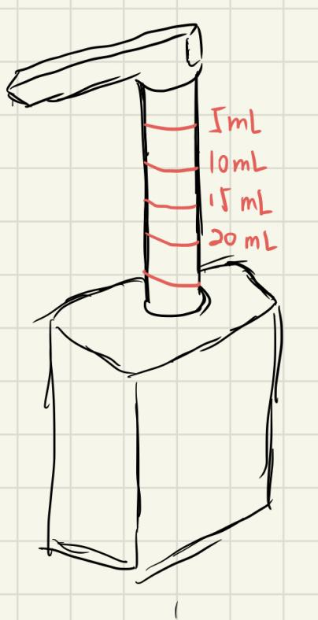

#### 7 方案说明与评价

## **7.1 方案列表说明**

**表7.1 创新方案汇总表**

|  |  |  |
| --- | --- | --- |
| No | 名称 | 方案描述 |
| 1 | 可变内容腔 | 利用绿色连接块与蓝色隔离块相互分离更改为相互连接，即图中红色部位使绿色连接块与蓝色隔离块相连。通过绿色模块的螺旋升降，从而带动蓝色隔离块的上下运动以达到控制内腔容积大小的目的 |
| 2 | 外置螺纹旋合装置 | 通过设计一个螺纹旋合的外接装置，装置由两层组成，外层用于上下移动从而来限制按压头的下压量，内层为固定设计，使得外接装置能够稳固的吸附在绿色连接块。通过固定在绿色连接块的外接装置上下移动以达到限制下压深度的目的 |
| 3 | 加装限位器 | 利用夹紧装置把限位模块固定在按压头上，通过调整限位器的位置使得按压头下压量受到限制以达到控制沐浴露喷头排量的目的 |
| 4 | 旋转改变下压深度 | 将红色限位管道与粉色密封管道之间的连接改进为螺纹连接，同时，蓝色连接块与粉色密封管道之间增加限制旋转的部件。通过直接对按压头进行旋转即可直接减少下压的深度，从而直接控制了沐浴露泵头的排量 |
| 5 | 外置电动抽液器 | 借鉴桶装水的抽水机原理，更改整个沐浴露泵头系统，利用电能装置，触碰感应器即从储液瓶中抽出沐浴露，重新触碰感应器则停止抽液，可以更为直观高效的获取所需的沐浴露量 |
| 6 | 采用新材料 | 通过研制一种新型的材料，使得其表面更为光滑，减少沐浴露的附着，从而降低由于黏度的影响导致沐浴露喷头出量不稳定 |
| 7 | 可挤压式瓶身 | 将柔性材料与刚性材料相结合，刚性材料作为储液瓶固定外体，同时柔性材料包裹着沐浴露放置在刚性材料外体内，从而实现既能固定储液瓶，也能通过调整蓝色柔性材料来控制储液瓶容积大小来实现沐浴露储量稳定从而达到排量稳定的作用 |
| 8 | 带橡胶环的密封腔 | 在密封腔与管道的间隙中间放入一个橡胶环，消除间隙，使得洗涤液不会泄露，达到改善密封性能且增加化制造难度的目的 |
| 9 | 带刻度吸液管 | 在乳液泵的吸液管上刻上清晰的刻度，刻度均匀，每一格标注好挤出洗涤液的体积 |

## 

## **7.2方案评价与决策**

方案1：可变内容腔

优点：改变了洗涤液的预储存量，使得每次的挤出量可以得到控制，操作简便，成本低；

缺点：系统较为复杂，实际生产可能存在组装不便的情况。

方案2：外置螺纹旋合装置

优点：操作简便，生产成本低；

缺点：装置安装存在一定难度。

方案3：加装限位器

优点：直观、且方便调节与使用，成本低；

缺点：安装不便，控制相较稍麻烦。

方案4：旋转改变下压深度

优点：方便调节以适应不同的使用习惯，生产成本低，适用性广。

缺点：限制旋转的部件易折断，装置较复杂，按压头方向固定不可调动。

方案5：外置电动抽液器

优点：系统较为智能，可以更为直观高效的获取所需的沐浴露量；

缺点：成本高昂，对瓶身接口有尺寸要求，适应性低。

方案6：采用新材料

优点：减少了洗涤液的附着，使得挤出量精确，且出液顺畅；

缺点：新型材料研制周期长，研制成本高。

方案7：可挤压式瓶身

优点：能够合理利用储液瓶内存余沐浴露；

缺点：内部柔性材料可能会出现破损导致泄漏；操作不便。

方案8：带橡胶环的密封腔

优点：安装简便，几乎不增加成本

缺点：橡胶会老化，长期使用后失效

方案9：带刻度吸液管

优点：可直观地看到每个按压深度对应挤出洗涤液的量；

缺点：由于刻度的不连续性，导致不能较为精确的控制挤出量。

#### 8 结论与课程学习心得

根据我们想出的方案，我们得出来的结论为：可调节式定量乳液泵可以很大程度上，按照使用者的使用习惯控制洗涤液的挤出量，并且操作上较为简便。方案四——旋转改变下压深度可操作性很大，实用性很强，有可能做出成品，其他的方案存在一些难以避免的小缺点，实用性较方案四稍小。

课程学习心得：在创新课程初期，由于知识方面的欠缺，我们进度较慢。通过询问指导老师、及时调整方案，花一段时间学习相关知识，在此过程中我们理解到创新最重要的是要抓住产品所需要攻克的主要问题，再对方案做出合乎实际的设计，最后才能取得预期成果。创新，是一种能力的培养，它需要我们站在前人的肩膀上，将一些已有的东西做一些改动，来适应客户的需求。课程很有实际意义，老师例举的案例我们都很感兴趣，我们对Triz的课程知识内容的掌握程度加深了许多，对于今后的思考方式有了很大的帮助。

#### **参 考 文 献**

1. 成思源，周金平，郭钟宁．技术创新方法——TRIZ理论及应用．清华大学出版社, 2014，

#### **项目小组成员及分工**

组长：朱耿林 ，贡献率：40 %，联系电话：15976854392

组员：朱韦丞 ，贡献率：30 %，联系电话：13929991398

组员：郭俊朗 ，贡献率：30 %，联系电话：18924257969